Effet Magnus
Table des matières
Introduction 1
Description 1
Utilisation par rotor Flettner 1
1

Introduction

L’effet Magnus, est un principe physique qui explique la déviation que subit un objet en rotation se déplaçant dans un fluide (la trajectoire de l'objet prenant une forme incurvée).

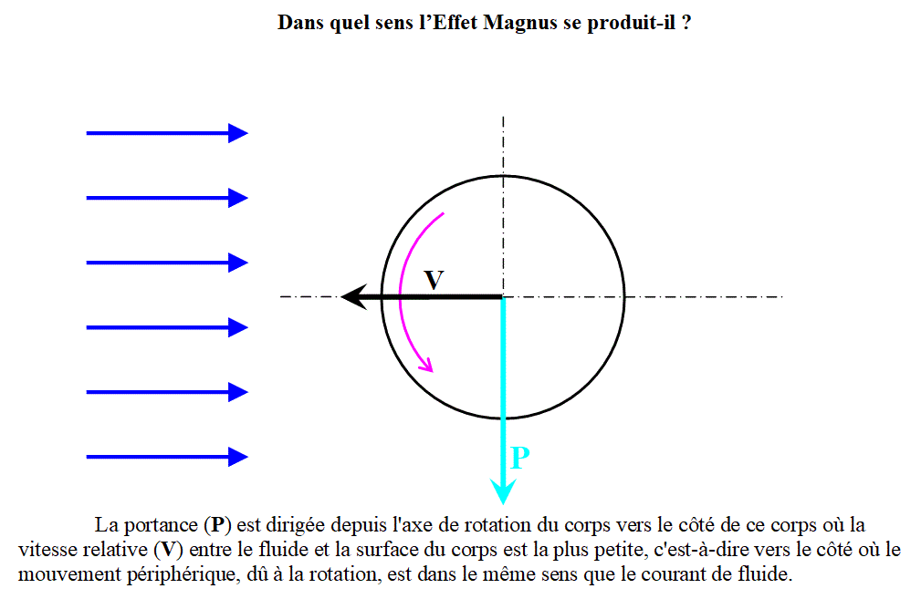
Description
La rotation d'un objet placé dans un vent relatif (l'objet se déplaçant par rapport à l'air ou l'air se déplaçant par rapport à l'objet) modifie asymétriquement le champ des vitesses du fluide autour de l'objet.lorsqu'il se met à tourner, projette l'air de la soufflerie vers le haut. La loi sur la conservation des quantités de mouvement de Newton impose alors l'existence d'une force vers le bas (cette force est donc une force de réaction).
Par principe, la couche limite qui enveloppe un corps en déplacement dans un fluide s'épaissit en s'éloignant vers l'aval depuis le point d'arrêt. Mais cet épaississement de la couche limite peut être très largement diminué si la vitesse relative entre le fluide qui s'écoule et la surface du cylindre est diminuée. Ici réside apparemment la clé de l'explication des propriétés particulières du cylindre en rotation. Du côté où la surface du cylindre se déplace dans le même sens que l'écoulement, la couche limite est très mince et ne montre aucune tendance à se séparer du cylindre. Au contraire, de l'autre côté (où la surface du cylindre va à l'encontre du fluide), la vitesse relative est beaucoup plus grande, de sorte que la couche limite se sépare rapidement du corps. C'est cette dissymétrie dans le comportement de la couche limite (et donc dans son décollement de la surface du cylindre) qui crée la portance et donc l'effet Magnus.

Utilisation par rotor Flettner
